Navbar menú de navegación

En esta sección, se implementará un menú de navegación utilizando Bootstrap. Este menú permitirá a los usuarios navegar fácilmente entre las diferentes rutas definidas en la aplicación web. Se asignarán las rutas correspondientes para asegurar un funcionamiento correcto y una experiencia de usuario fluida.

Pasos 85 al 89

Sigue estos pasos:

Paso 85: Crear un nuevo componente para la barra de navegación

En la carpeta **components**, crea un nuevo archivo llamado **Navbar.jsx**.

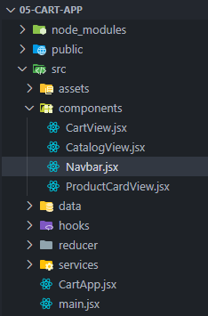

Para empezar, en el componente **Navbar** define una función de flecha y dentro del **return**, se define un fragmento vacío.

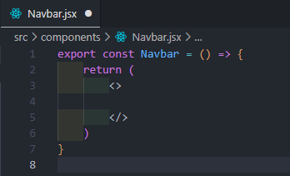

Ve a la documentación oficial de Bootstrap para obtener un menú de navegación predeterminado. Puedes encontrar un ejemplo de menú de navegación en la sección de componentes de Bootstrap: <https://getbootstrap.com/docs/5.3/components/navbar/#nav>

Ejemplo representativo de menú de navegación en Bootstrap:

<nav class="navbar navbar-expand-lg bg-body-tertiary">

<div class="container-fluid">

<a class="navbar-brand" href="#">Navbar</a>

<button class="navbar-toggler" type="button"

data-bs-toggle="collapse" data-bs-target="#navbarNav"

aria-controls="navbarNav" aria-expanded="false"

aria-label="Toggle navigation">

<span class="navbar-toggler-icon"></span>

</button>

<div class="collapse navbar-collapse" id="navbarNav">

<ul class="navbar-nav">

<li class="nav-item">

<a class="nav-link active"

aria-current="page" href="#">Home</a>

</li>

<li class="nav-item">

<a class="nav-link" href="#">Features</a>

</li>

<li class="nav-item">

<a class="nav-link" href="#">Pricing</a>

</li>

<li class="nav-item">

<a class="nav-link disabled"

aria-disabled="true">Disabled</a>

</li>

</ul>

</div>

</div>

</nav>

Copia el menú de navegación de Bootstrap.

Paso 86: Definir una barra de menú de navegación de Bootstrap

Pega el menú de navegación en el archivo **Navbar.jsx** (dentro del **return**). Se utilizará el menú de navegación de Bootstrap como base, pero asegúrate de reemplazar el atributo **class** con **className**.

Para aquello puedes pulsar **CTRL + H** en Visual Studio Code para buscar y reemplazar.

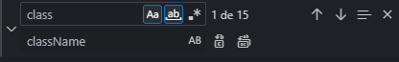

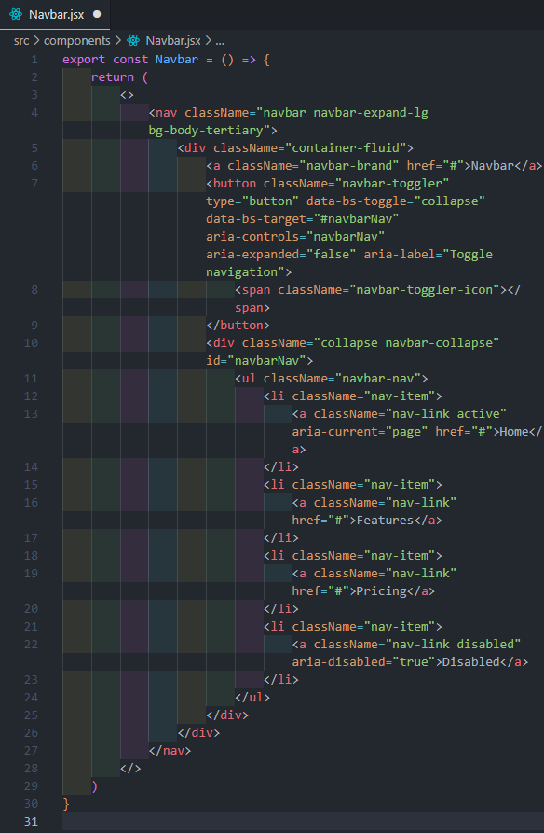



Define tres botones para los enlaces utilizando el elemento **<li>** con la clase **nav-item**. Dentro de cada **<li>**, coloca el elemento **<a>** con la clase **nav-link** para los enlaces a **"Home"**, **"Catalog"** y **"Cart"**.

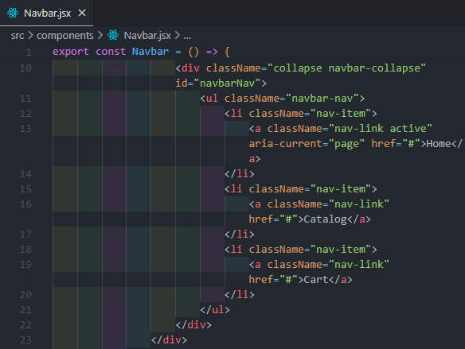

Paso 87: Definir las rutas con NavLink

Modifica los enlaces de navegación para que coincidan con las rutas de la aplicación (carrito de compras con **cart** y catálogo de productos con **catalog**) utilizando **NavLink** de React Router. Esto permitirá una navegación más fluida dentro de la aplicación.

Primero asegúrate de importar **NavLink** de **react-router-dom**.

En lugar de utilizar el elemento **<a>**, utiliza **<NavLink>**. Este componente crea enlaces de navegación que no recargan la página.

Cada **NavLink** debe tener los atributos **className** con la clase **nav-link** y **to** con la ruta correspondiente, para la página de inicio se define la ruta **"/"** para hacer referencia a la raíz del proyecto, el cual redirige hacia el catálogo de productos.

Cierra cada **NavLink** de la forma **<NavLink></NavLink>** para especificar su contenido, similar a cómo se usa **<a>**.

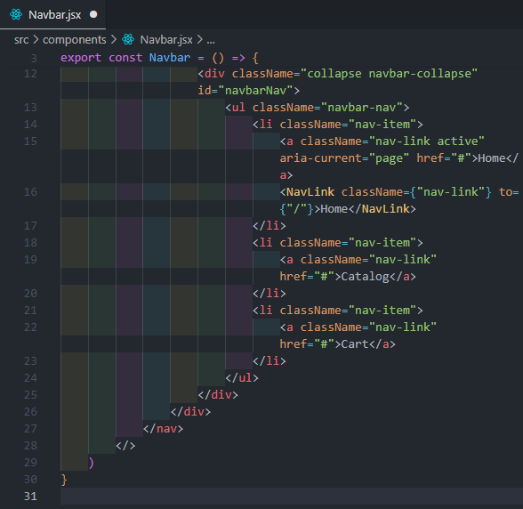

Se reemplaza cada **<a>** con **<NavLink>**, asignando el atributo **className** con el valor **nav-link** y el atributo **to** con la ruta correspondiente (**/**, **/catalog**, **/cart**). Para los 3 enlaces, el código quedaría de la siguiente manera:

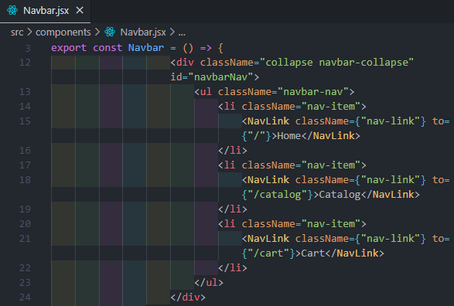

Recuerda que se especifica en el atributo **to** hacia dónde va a ir luego de hacer clic en el contenido, las rutas se han definido previamente en el componente **CartApp** con **<Router>**, en el atributo **path** (las rutas no comienzan con **"/"**, pero en el atributo **to** si se incluyen)

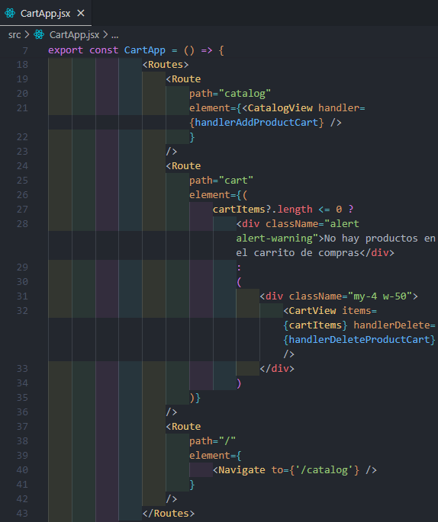



Paso 88: Renderizar el componente Navbar

Antes de renderizar el componente Navbar, dentro del elemento **<a>** con la clase **navbar-brand**, se puede colocar el nombre de la aplicación.

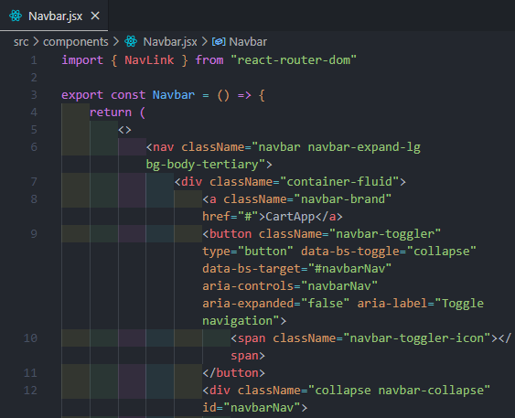

Para asegurarse de que la barra de navegación se muestre en todas las páginas, se colocará el componente **<Navbar/>** antes del **<div>** con la clase container **my-4** en **CartApp**. A su vez también se debe importar.

Recuerda que todo lo que no está anidado en **<Routes>**, se mostrara en todas las páginas web de la aplicación.

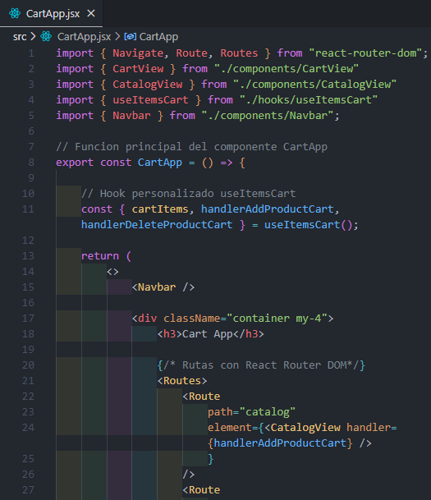

En el navegador, al hacer clic en **"Home"**, **"Catalog"** o **"Cart"** en la barra de navegación, se redirige a las respectivas rutas definidas en **CartApp**.

Otro punto importante es que la barra de navegación será visible en pantallas mayores a 1000px. Los enlaces **"Catalog"** y **"Cart"** navegan hacia las rutas **/catalog** y **/cart**, respectivamente.

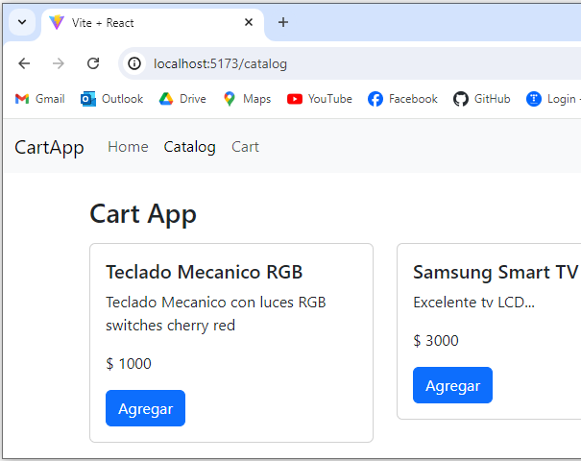

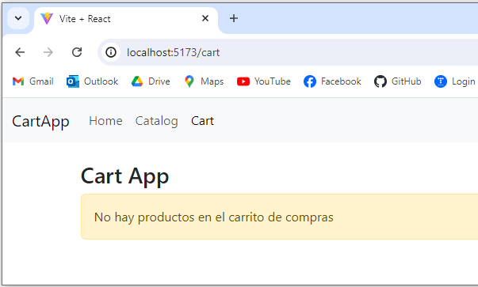

Se pueden agregar productos al carrito, y al navegar entre las diferentes páginas, los productos en el carrito se mantienen gracias a la integración de **useItemsCart**.

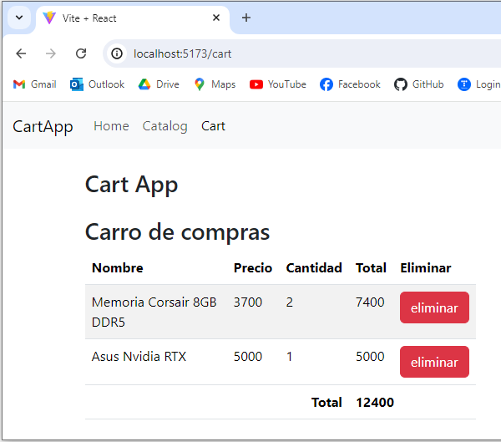

Paso 89: Cambiar el estilo del menú de navegación

Se reemplaza la clase que da un fondo de color **bg-body-tertiary** con **bg-dark** y se añade la clase **navbar-dark** para aplicar un tema oscuro.

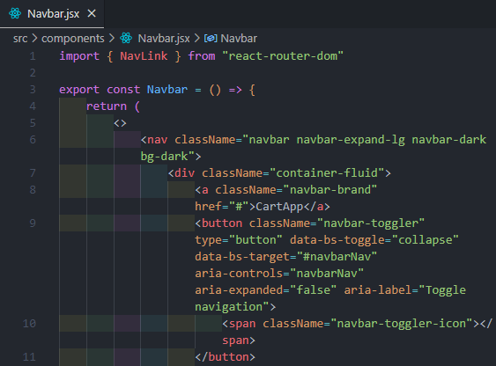

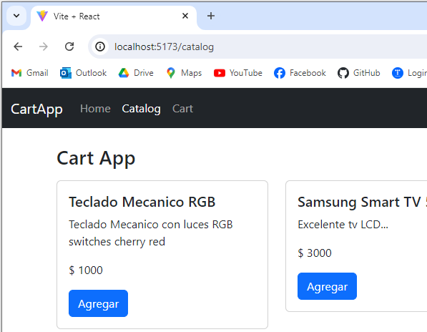

Se pueden implementar botones, formularios, y una barra de búsqueda siguiendo la documentación de Bootstrap para personalizar aún más el menú de navegación.